数据质量管理平台（Data Quality Center）

V1.0

- 项目背景(Project Background)
在实际的数据平台建设中，ETL 作业的成功执行并不等同于数据的可信与可用。
随着数据来源逐渐多样化，上游数据质量往往难以完全受控，常见问题包括字段缺失、格式不一致、业务语义模糊以及异常值混入等。
在许多场景下，这类问题并不会在 ETL 阶段直接暴露，而是在数据分析、报表或业务决策阶段才被发现，此时不仅排查成本高，而且容易影响分析结论的可靠性，甚至导致错误决策。
然而，在实际工程中，数据质量管理往往存在以下不足：
- 数据质量校验零散地分布在 ETL 脚本中，缺乏统一规范
- 缺少可配置、可复用的质量规则体系
- 数据质量结果无法量化评估，难以形成统一标准
- 缺乏数据质量拦截（Quality Gate）与审计追溯机制
为了解决上述问题，本项目基于数据治理的思想，设计并实现了一个独立于 ETL 的数据质量管理平台（Data Quality Center），通过规则配置、质量评分和质量门禁机制，对数据从进入数据仓库之前进行统一、可审计的数据质量评估，从而提升整体数据可信度和可治理性。

- 项目目标(Project Objectives)
本项目旨在构建一套可配置、可审计、可联动的数据质量管理能力，具体目标包括：
- 数据质量准入控制（Quality Gate）
对数据设置统一的数据质量门槛，只有通过数据质量校验的数据才能进入数据仓库，从源头保障下游数据分析和业务决策的可靠性。
- 数据质量量化评估与可视化
通过规则权重和质量评分模型，对数据质量进行量化评估，并自动生成数据质量报告，方便非技术人员直观了解数据质量状态。
- 数据质量可分析、可审计、可追溯
对每次数据质量评估结果进行审计记录，支持数据质量趋势分析、问题复盘和历史追溯，提升数据治理的可持续性。
- 异常数据快速感知与联动通知
在发现数据质量不合格或系统异常时，能够快速联动通知机制（如邮件、即时通讯工具等），第一时间通知数据所有者，缩短问题响应和处理链路。

- 系统架构
- 总体架构图
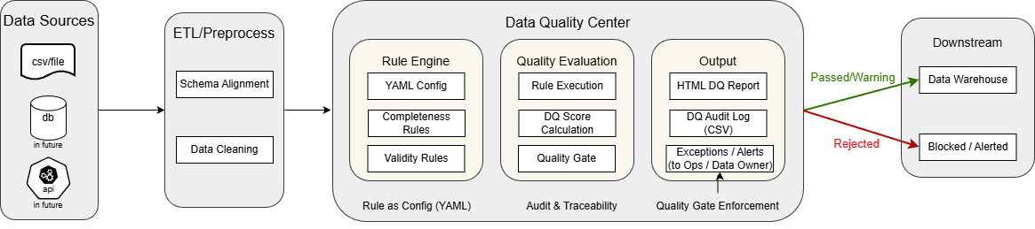
数据来源可以包括文件、数据库及 API 接口等多种形式。数据通过 ETL 流程完成抽取与基础转换后，进入数据质量管理中心进行统一的数据质量评估。
数据质量管理平台基于可配置的规则引擎，对数据进行质量校验、评分与质量门禁判定。质量达标的数据将被允许进入数据仓库，供后续分析与应用使用；未达标的数据将被拒绝入库，并通过通知机制及时告知数据所有者进行处理。
ETL 处理流程与数据质量管理平台相互独立，通过清晰的接口进行解耦设计，既保证数据加工的灵活性，又确保数据质量控制的统一性与可扩展性。

- 模块划分
- 规则引擎
- YAML配置规则
- 支持：
  - 校验字段
  - 规则类型
  - 规则等级(error、warning)
  - 权重(计算dq_sore)
- 数据质量评估
- 执行规则
- 计算
  - Rule Result
  - Dq Score
  - Quality Status（PASSED / WARNING / REJECTED）
- 触发Quality Gate
- 输出与治理
- 数据质量报告
- 审计日志
- 异常日志/告警
- 数据趋势分析
- Data Quality 核心机制
- DQ Score机制
- 根据规则权重进行计算
- 不同级别规则权重不同
- Score反映数据整体健康程度
- DQ Gate机制
情况 | 状态 | 行为
Error 级规则失败 | ❌ REJECTED | 拦截
Score 低于阈值 | ⚠ WARNING | 放行
全部通过 | ✅ PASSED | 放行

- ETL与数据质量职责边界
在企业级数据平台中，ETL 与数据质量管理承担着不同但互补的职责。本项目在设计之初即明确区分两者的边界，以避免职责混乱、逻辑重复或质量规则分散在各个处理脚本中。
- ETL 的核心目标是让数据可被使用
在本项目中，ETL 主要承担以下职责：
- 从多源系统（文件、数据库、API）抽取原始数据
- 对数据进行结构化处理（字段拆分、类型转换、标准化）
- 对明显的技术性问题进行修复
  - 如空值统一处理
  - 薪酬单位换算、区间转数值等
- 在不破坏原始语义的前提下，生成分析友好的字段
重要原则：ETL 不对数据质量做业务判断，不决定数据是否可入库

- 数据质量管理的目标是 判断数据是否值得被信任
本项目中的数据质量管理平台负责：
- 基于规则引擎对数据进行质量校验
  - 完整性（Completeness）
  - 有效性（Validity）
  - 一致性（Consistency）
- 区分不同质量等级（error / warning）
- 根据规则权重计算整体数据质量得分（DQ Score）
- 执行质量门禁（Quality Gate），判断数据是否允许进入数据仓库
- 生成数据质量报告、审计日志和告警事件
重要原则：DQ 不修改数据本身，只对数据进行评估和裁决。
- 原始字段与处理字段并存的设计策略（字段语义演进）
为同时满足数据可追溯性和分析友好性，本项目采用 字段语义演进（Semantic Evolution）策略：
同一业务字段，允许“原始字段 + 处理字段”并存，而不是覆盖原始值。
示例：skills 字段
字段名 | 含义
skills_raw | 原始采集字段，允许为空
skills | ETL 处理后的字段，空值统一转换为空列表
ETL 阶段只负责生成 skills
数据质量规则既可以校验 skills_raw（数据来源质量）
也可以校验 skills（数据可用性质量）
示例：salary 字段
字段名 | 含义
salary_raw | 原始薪酬描述（字符串/区间）
salary_avg | ETL 计算后的平均薪酬（数值）
原始字段用于质量校验（格式、范围、合理性）
派生字段用于分析计算
数据质量规则不会因为 ETL 已经处理过而忽略原始字段
当前版本重点校验原始薪酬字段的可解析性与可用性，薪酬数值合理性与分布异常规则作为后续演进方向
- 质量门禁的核心理念：ETL 不做裁决，DQ 统一把关
在本架构中：
- ETL 永远不阻断流程
- 所有“是否允许进入数据仓库”的判断，都由数据质量管理平台完成
- 质量门禁基于以下规则：
- 存在 error 级别校验失败 → REJECTED
- 无 error，但质量得分低于阈值 → WARNING
- 质量达标 → PASSED
只有通过质量门禁的数据，才会被加载到数据仓库中。
- 设计价值总结
- 避免在 ETL 中硬编码质量规则
- 质量规则可配置、可审计、可演进
- 数据问题可追溯到“原始数据质量”还是“加工逻辑问题”
- 为后续接入数据治理、元数据管理、数据资产评估提供基础
- 数据质量报告与审计

- HTML数据质量报告
- 数据质量得分
- 数据质量状态
- 各规则校验情况
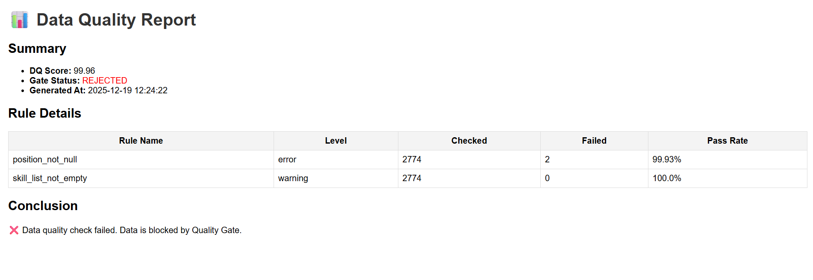
- 数据质量审计
- 每次运行记录质量结果
- 支持质量趋势分析
- 用于长期治理决策
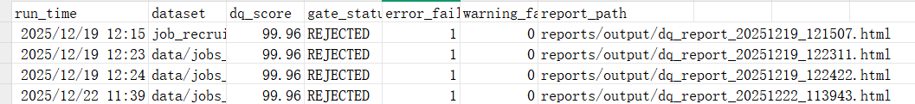

- 项目结构说明

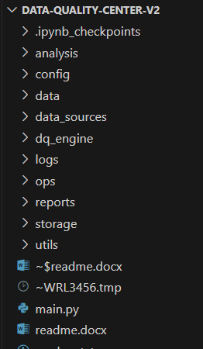
- 快速开始
- 准备示例数据(CSV文件)
- 配置rules.yaml
- 运行main.py
- 查看HTML报告
查看审计日志
查看Gate结果
- Roadmap
- 保留原始字段（skills_raw 等）
- 多数据源接入
- 数据仓库集成
- 告警系统对接（钉钉 / 邮件）
- 规则版本管理

- 项目定位说明
本项目为数据质量管理与数据治理能力的示例性实现，重点在于架构设计、规则机制和治理流程，而非特定业务数据本身。

